# 功能概述

利用数字模型创造虚拟展厅空间，在有限的空间里，把原本需要很大面积的展厅场地，放到虚拟空间里。 展馆大厅是体验者进入vr世界到达的第一的区域。主要用于vr设备使用教学、体验区项目引导。

# 关卡设计

## 关卡结构

在展馆大厅可以看到展馆内部全貌，包含**教学引导区**、4个**模块体验区入口，大厅加入公安特有元素**。

* 教学引导区： **VR设备使用教学（视频和图文说明）**、 **VR设备全息影像及按键功能展示**
* 模块体验区入口： **体验区入口的3DUI**、 **与体验区相关的模型道具**、 **体验内容介绍**

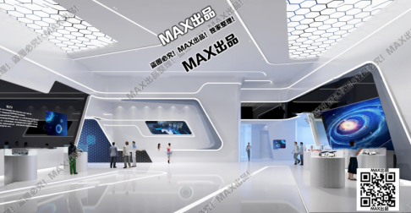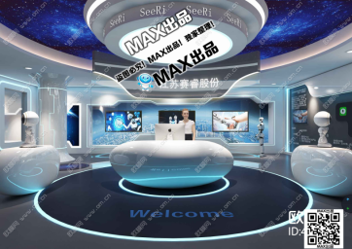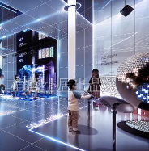

大厅示意图 教学引导区示意图 模块体验区入口示意图

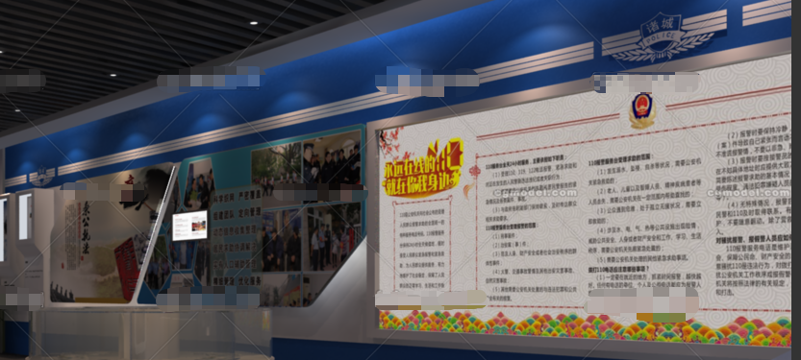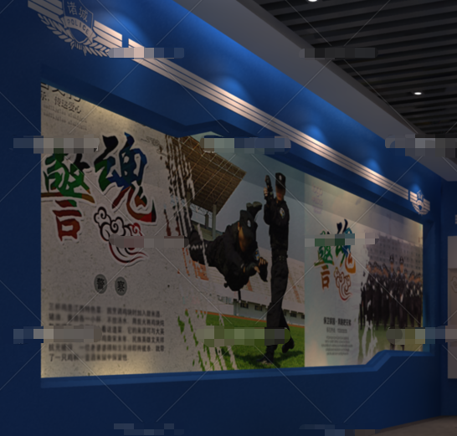

公安元素示例

## 关卡流程

1. 体验者佩戴好vr眼镜，进入展馆大厅；
2. 引导机器人来到体验者面前，进行vr设备使用教学，体验者可以选择跳过教学；
3. 引导机器人介绍体验项目，体验者可以浏览体验内容介绍，或者跳过直接进入体验；
4. 体验者自由参观vr展厅。

# 美术需求

## GUI

1. VR设备使用教学界面
2. 按键功能提示UI
3. 体验区入口3DUI
4. 体验内容介绍界面

## 场景

1. 展馆大厅全景
2. 教学引导区
3. 体验区入口

## 道具

1. VR设备模型
2. 体验区入口3DUI模型

## 动效

1. 全息影像